

**基于 SpringCloud 的在线匹配游戏 课程设计报告**

|  |  |
| --- | --- |
| **课 程 名 称:** | 软件工程综合实践 |
|  |  |
| **专 业 班 级:** | 软件工程 1 班 |
| **任 课 教 师:** | 张 军 丽 |
|  |  |
| **学 年 学 期:** | 2022 – 2023 年第二学期 |

计算机与软件工程学院

课程设计基本信息表

|  |  |  |
| --- | --- | --- |
| 课程设计  名称 | 基于 SpringCloud 的在线匹配游戏 | |
| 课程设计  简介 | 设计一个可以在线匹配的游戏,该系统有以下内容:可以人机对战,人人对战,Al对战,查看对局回放,查看排行榜,编写Al代码。此外，该系统还应该具有用户身份验证和安全性功能以保护用户数据。该设计主要分为实验的系统分析，具体的实施方案，以及最终的实验检验，最终完成实验设计。 | |
| 小组成员 | 学号 | 姓名 |
| 2020105150113 | 叶子辉(1班) |
| 2020105150229 | 王瑶(2班) |
| 任务分工 |  | |

课程设计成绩评定表

|  |  |  |  |  |  |
| --- | --- | --- | --- | --- | --- |
| 设计及报告成绩 | 设计成绩：□A □B □C □D □E | | | | |
| 报告成绩：□A □B □C □D □E | | | | |
| 答辩成绩及  总成绩 | 小组成员成绩 | 学号 | 姓名 | 答辩  成绩 | 总成绩 |
| 2020105150113 | 叶子辉 |  |  |
| 2020105150229 | 王瑶 |  |  |
| 备 注 | 1.在设计成绩及报告成绩等级上画🗸；  2.五级制折合百分制： A-95分、B-85分、C-75分、D-65分、E-小于60分计算；  3.设计成绩、报告成绩、答辩成绩的评分标准参考课程设计任务书;  4.成员总成绩最后折合成A、B、C、D、E五级制，百分制折合五级制：A-[90,100]，B-[80,90)，C-[70,80),D-[60,70),E-[0,60)。 | | | | |

目录

1 问题描述与分析 5

1.1 前提分析 5

1.2 问题描述 5

1.3 功能分析 5

1.4 开发环境 5

2 功能模块分析及数据结构 6

2.1功能模块分析 6

2.2 数据结构选择 6

2.3 数据库设计 7

2.3.1 概念设计 7

2.3.2 逻辑设计 7

3 系统设计实现描述及其流程图 8

3.1 系统流程图 8

3.2 登录注册功能 9

3.3 录像功能 13

3.4 匹配功能 15

3.5 Al 代码执行 18

3.6 更新 Al 代码 19

3.7 添加Al 代码 23

3.8 删除 Al 代码 25

3.9 其他设计与实现描述 28

4 系统使用说明和测试 29

4.1 启动流程 29

4.2 登录注册功能测试 29

4.3 录像功能测试 31

4.4 匹配功能测试 32

4.5 Al代码执行功能测试 33

4.6 删除 Al功能测试 35

4.7 添加 Al 功能测试 36

4.8 更新 Al功能测试 37

5 问题及解决办法 40

5.1 JWT–token 如何解决跨域问题： 40

5.2 Java 是如何解析的 JSON 的: 40

5.3 Redis 是如何解决缓存： 40

6 项目总结 42

参考文献 43

# 1 问题描述与分析

## 1.1 前提分析

游戏发展至今,划分出了休闲益智、体育竞速、动作冒险、飞行射击、经营策略、角色扮演等游戏类型。在众多的游戏分类中,在线匹配游戏是发展较早的游戏类型之一,在电子游戏的历史演变过程中扮演了重要的角色,留下很多经典的代表作,如“王者”、“英雄联盟”等。随着Web的普及,在线匹配游戏在Web平台也应用广泛,通过用户键盘控制,能给用户带来更畅快的体验。本文基于 Web 平台,分析相关开发技术,设计实现一款在线匹配游戏。

## 1.2 问题描述

在线匹配游戏首先需要实现在线多人匹配，其次需要具有用户身份验证和安全性功能以保护用户数据的功能。该系统还可以有以下内容:可以人机对战,人人对战,Al对战,查看对局回放(所有人的在线对局记录),查看排行榜（每个人都有一个天梯分，按照天梯分从高到低排序）,编写Al代码（基于 dfs 搜索）。该设计主要分为实验的系统分析，具体的算法实现，以及最终的实验测试，最终完成实验设计。该在 线匹配游戏的游戏规则相对简单，无需特别的技巧，也不需要较长的时间就能完成一局游戏。但写 Al 代码需要有很高的算法水平,要对 dfs 非常了解才可以正常控制蛇的移动。

## 1.3 功能分析

1. 用户身份验证的功能，因此只有经过授权的用户才能访问和修改个人 Al 代码。如何才可以跨设备登录，跨域问题又如何解决。如何加密可以防止暴力攻击。
2. 匹配功能,当多人匹配时,如何选择两个用户匹配到一起,匹配算法如何才最优。
3. Al 代码, 如何让蛇具有提前预判功能，可以让蛇活的更久。
4. 录像功能, 如何保持双方的操作,双方操作是如何再次体现出来的。
5. Al 代码的添加,删除,更新。 又是如何实现,添加时,代码高亮又是如何设计。

## 1.4 开发环境

Java: Java 1.8

Vue: Vue3.0

Spring: SpringBoot 2.7.5

MySQL : 8.0.31

MyBatisPlus: 3.5.3

# 2 功能模块分析及数据结构

## 2.1功能模块分析

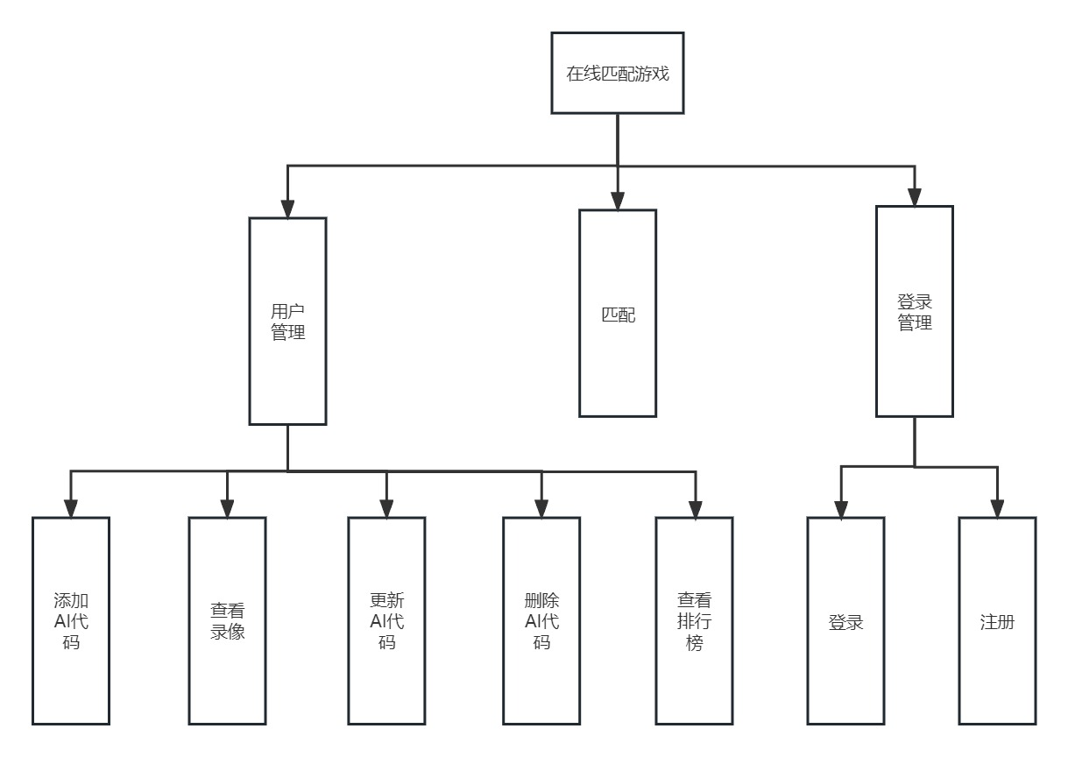

图2.1 系统功能模块图

该图表示了在线匹配游戏有三大模块,分别是用户管理,匹配系统,登录管理。用户管理又分为添加 Al 代码,查看录像,更新 Al 代码,删除 Al 代码,查看排行榜。登录管理分为登录,注册功能。

## 2.2 数据结构选择

为什么要用数据结构(容器) List 和 Map:

当我们需要保存一组类型相同的数据的时候，我们应该是用一个容器来保存，这个容器可以是数组，但是，使用数组存储对象具有一定的弊端， 因为我们在实际开发中，存储的数据的类型是多种多样的，于是，就出现了“集合”，集合同样也是用来存储多个数据的。数组的缺点是一旦声明之后，长度就不可变了；同时，声明数组时的数据类型也决定了该数组存储的数据的类型；而且，数组存储的数据是有序的、可重复的，特点单一。 但是集合提高了数据存储的灵活性，Java 集合不仅可以用来存储不同类型不同数量的对象，还可以保存具有映射关系的数据。对于查询操作来说, 由于用的是MybatisPlus , MybatisPlus 查询用的 selectList这个返回的是一个List, List: 存储的元素是有序的、可重复的。其他操作都是用 Map 实现的, Map: 使用键值对（key-value）存储，类似于数学上的函数 y=f(x)，"x" 代表 key，"y" 代表 value，key 是无序的、不可重复的，value 是无序的、可重复的，每个键最多映射到一个值

## 2.3 数据库设计

### 2.3.1 概念设计

(1）用户实体对象。主要包含了用户ID、用户名、密码、头像、天梯分等;

(2）对局记录实体对象。包括书籍的具体类别、书籍名称、图书馆中的数量、简要信息描述等;

(3）Al代码 实体对象。包括ID、用户ID、标题、描述、代码、天梯分、创建时间、修改时间等;

### 2.3.2 逻辑设计

概念设计完成后即可规定具体的存放数据设定，并明确路基数据模型。数据模型可帮助系统设计人员确定数据的详细信息，基于概念数据派生对象，具有独立于数据存储、技术的特点。其设计的常见步骤包括实体主键确定、实体对应属性查询、实体关系确定以及多对多关系解决。

具体用户 user 表：对用户数据字段进行描述与约束；对局信息 record 表：对局记录字段描述与约束；Al 代码信息 bot 表：Al 代码相关字段描述与约束;

# 3 系统设计实现描述及其流程图

## 3.1 系统流程图

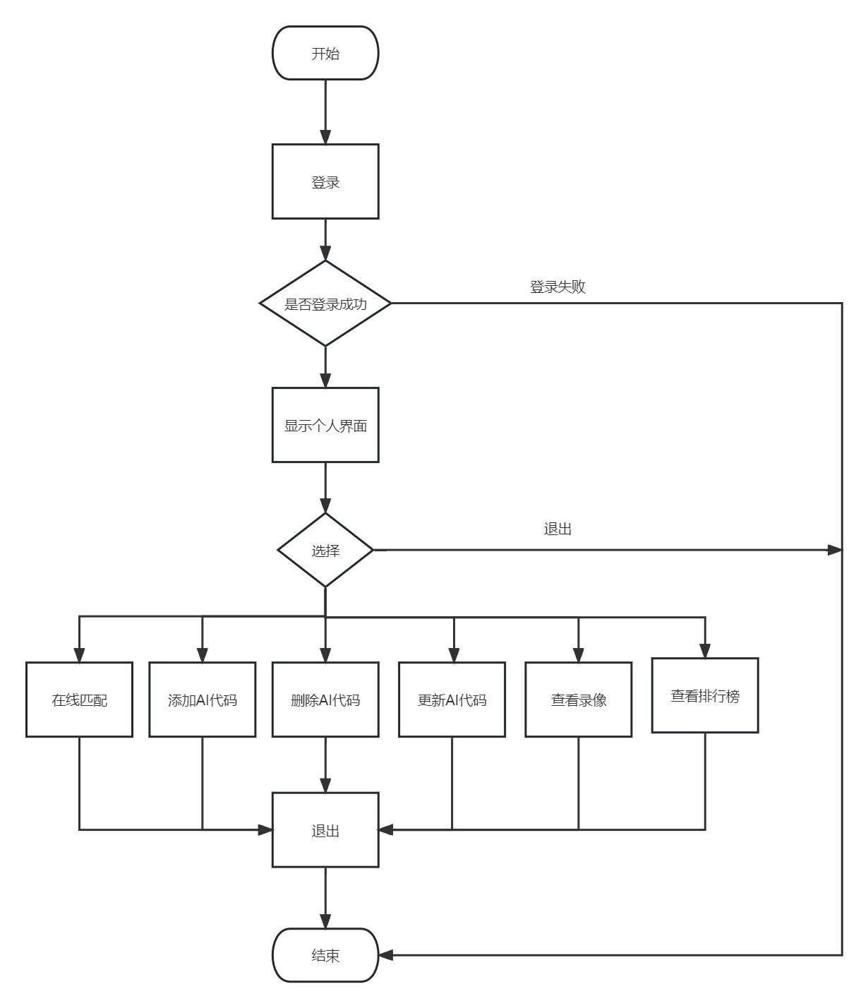

图3.1 系统功能模块图

## 3.2 登录注册功能

功能描述: 用户通过输入用户名和密码注册,注册完成后登录。

实现与描述:首先需要一个连接数据库的实体类 user 如下:

@Data

@NoArgsConstructor

@AllArgsConstructor

public class User {

@TableId(type = IdType.AUTO)

private Integer id;

private String username;

private String password;

private String photo;

private Integer rating;

}

解释: User 类对应 数据库中的 user 表 @TableId(type = IdType.AUTO) 表示 id 自增@Data @NoArgsConstructor @AllArgsConstructor 三个注解表示 lombok 这个仓库通过反射机制自动生成 get set toString() 方法。

然后配置一下 application.properties

# 端口号

server.port=3000

# 数据库用户和密码

spring.datasource.username=root

spring.datasource.password=123456

spring.datasource.url=jdbc:mysql://localhost:3306/kob?serverTimezone=Asia/Shanghai&useUnicode=true&characterEncoding=utf-8

spring.datasource.driver-class-name=com.mysql.cj.jdbc.Driver

然后写一个 UserMapper 接口用于使用 MybaitsPlus

@Mapper

public interface UserMapper extends BaseMapper<User> {

}

然后写三个 service, InfoService,LoginService,RegisterService 已经他们的实现方式InfoServiceImpl,LoginService,RegisterService

public interface InfoService {

public Map<String, String> getinfo();

}

public interface LoginService {

public Map<String, String> getToken(String username, String password);

}

public interface RegisterService {

public Map<String, String> register(String username, String password, String confirmedPassword);

}

// Service 代码简单,就是通过传参,返回 Map。具体还是要看impl

@Service

public class LoginServiceImpl implements LoginService {

@Autowired

private AuthenticationManager authenticationManager;

@Override

public Map<String, String> getToken(String username, String password) {

UsernamePasswordAuthenticationToken authenticationToken =

new UsernamePasswordAuthenticationToken(username, password);

Authentication authenticate = authenticationManager.authenticate(authenticationToken); // 登录失败自己处理

UserDetailsImpl loginuser = (UserDetailsImpl) authenticate.getPrincipal();

User user = loginuser.getUser();

String jwt = JwtUtil.createJWT(user.getId().toString());

Map<String, String> map = new HashMap<>();

map.put("error_message", "success");

map.put("token", jwt);

return map;

}

}

通过调用 JWT-token 的类来判断,登录是否成功,如果成功会创建一个 token，然后会将这个 token 返回给前端,前端可以通过 ajax 解析。并保留到本地浏览器用于下一次登录进行验证。

@Service

public class RegisterServiceImpl implements RegisterService {

@Autowired

private UserMapper userMapper;

@Autowired

private PasswordEncoder passwordEncoder;

@Override

public Map<String, String> register(String username, String password, String confirmedPassword) {

Map<String, String> map = new HashMap<>();

if (username == null) {

map.put("error_message", "用户名不能为空");

return map;

}

if (password == null || confirmedPassword == null) {

map.put("error_message", "密码不能为空");

return map;

}

username = username.trim();

if (username.length() == 0) {

map.put("error_message", "用户名不能为空");

return map;

}

if (password.length() == 0 || confirmedPassword.length() == 0) {

map.put("error_message", "密码不能为空");

return map;

}

if (username.length() > 100) {

map.put("error_message", "用户名长度不能大于100");

return map;

}

if (password.length() > 100 || confirmedPassword.length() > 100) {

map.put("error_message", "密码长度不能大于100");

return map;

}

if (!password.equals(confirmedPassword)) {

map.put("error_message", "两次密码不一致");

return map;

}

QueryWrapper<User> queryWrapper = new QueryWrapper<User>();

queryWrapper.eq("username", username);

List<User> users = userMapper.selectList(queryWrapper);

if (!users.isEmpty()) {

map.put("error_message", "用户名已存在");

return map;

}

String encodePassword = passwordEncoder.encode(password);

String photo = "https://cdn.acwing.com/media/user/profile/photo/134647_lg_70a6fa9146.jpg";

User user = new User(null, username, encodePassword, photo, 1500);

userMapper.insert(user);

map.put("error_message", "success");

return map;

}

}

RegisterServiceImpl 主要是判断前端传过来的信息username, password, confirmedPassword。我们进行判断是否合法,比如用户名不能为空,密码不能为空,

用户名长度不能大于100,密码长度不能大于100,两次密码不一致等等。我们通过MyBatisPlus的selectList方法获取到一个 List,如果 List 不为空,说明用户名已存在。把所有的情况判断完之后,在 userMapper 里面插入新的数据并返回给前端信息，即map.put("error_message", "success");

最后写三个 Controller, InfoController, LoginController, RegisterController,在这三个 Controller加入 @RestController 注解首先他是一个类似于@controller和@Service的构造型注解，能够让类被组件扫描功能发现。但是，与REST最相关在于@RestController会告诉Spring，控制器中所有的处理器方法的返回值都要直接写入响应体中，而不是将值放到模型中并传递给一个视图以便于渲染。

@RestController

public class RegisterController {

@Autowired

private RegisterService registerService;

@PostMapping("/user/account/register/")

public Map<String, String> register(@RequestParam Map<String, String> map) {

String username = map.get("username");

String password = map.get("password");

String confirmedPassword = map.get("confirmedPassword");

return registerService.register(username, password, confirmedPassword);

}

}

@RestController

public class LoginController {

@Autowired

private LoginService loginService;

@PostMapping("/user/account/token/")

public Map<String, String> getToken(@RequestParam Map<String, String> map) {

String username = map.get("username");

String password = map.get("password");

return loginService.getToken(username, password);

}

}

Controller层的主要作用是处理业务逻辑和数据校验等，为前端提供合适的数据和响应格式，并将请求转发到具体的Service层进行业务处理。在Controller层中，我们通常会定义一些HTTP请求的路由映射，并将这些路由映射到服务层的具体方法上。

## 3.3 录像功能

功能描述: 录像功能可以将对局结束再次重现出来。

实现与描述: 将匹配成功的双方 id, step, map地图信息, 胜负情况放到数据库中,这样我们可以通过数据库中的信息,把当时的对局重现出来。即我们需要一个 record 表。

@Data

@NoArgsConstructor

@AllArgsConstructor

public class Record {

@TableId(type = IdType.AUTO)

private Integer id;

private Integer aId;

private Integer aSx;

private Integer aSy;

private Integer bId;

private Integer bSx;

private Integer bSy;

private String aSteps;

private String bSteps;

private String map;

private String loser;

@JsonFormat(pattern = "yyyy-MM-dd HH:mm:ss", timezone = "Asia/Shanghai")

private Date createtime;

}

通过这个 Record 这个类来对应数据库中的record,同时我们还需要开始游戏的接口和蛇移动的接口。

@Mapper

public interface RecordMapper extends BaseMapper<Record> {

}

这个通过 @Mapper 注解,使用 MybaitsPlus。

@Service

public class ReceiveBotMoveServiceImpl implements ReceiveBotMoveService {

@Override

public String receiveBotMove(Integer userId, Integer direction) {

System.out.println("receive bot move" + userId + " " + direction);

if (WebSocketServer.users.get(userId) != null) {

Game game = WebSocketServer.users.get(userId).game;

if (game != null) {

if (game.getPlayerA().getId().equals(userId)) {// 人工

game.setNextStepA(direction);

} else if (game.getPlayerB().getId().equals(userId)) {

game.setNextStepB(direction);

}

}

}

return "receive bot move success";

}

}

这个通过传进来的两个参数 userId 和 direction 方向,如果 userId不是空,则取出地图，将下一个操作变成 direction。

@Service

public class StartGameServiceImpl implements StartGameService {

@Override

public String startGame(Integer aId, Integer aBotId, Integer bId, Integer bBotId) {

System.out.println("startGame" + aId + " " + bId);

WebSocketServer.startGame(aId, aBotId, bId, bBotId);

return "start game success";

}

}

开始游戏 Impl, 就是将双方的 id 和 Al_id传给前端。并返回信息表示成功匹配。

## 3.4 匹配功能

功能描述: 将在匹配的玩家放到一个匹配池中，选出两个实力实力相近的玩家匹配到一起。

实现与描述: 分析一个可能出现读写冲突的问题,所有对于所有的操作都要加锁,

public interface MatchingService {

String addPlayer(Integer userId, Integer rating, Integer botId);

String removePlayer(Integer userId);

}

有两个 Service, 一个用于添加到匹配池中，一个从匹配池中取出来。

@Service

public class MatchingServiceImpl implements MatchingService {

public final static MatchingPool matchingPool = new MatchingPool();

@Override

public String addPlayer(Integer userId, Integer rating, Integer botId) {

matchingPool.addPlayer(userId, rating, botId);

return "success add player";

}

@Override

public String removePlayer(Integer userId) {

matchingPool.removePlayer(userId);

return "success remove player";

}

}

Remove就是在匹配池中找到这个用户,删除他。添加操作，就是将当前用户的id,天梯分,al_id 添加到匹配池中。

@Component

public class MatchingPool extends Thread{

private static List<Player> players = new ArrayList<>();

private final ReentrantLock lock = new ReentrantLock();

private static RestTemplate restTemplate;

private final static String startGameUrl = "http://127.0.0.1:3000/pk/start/game/";

@Autowired

public void setRestTemplate(RestTemplate restTemplate) {

MatchingPool.restTemplate = restTemplate;

}

public void addPlayer(Integer userId, Integer rating, Integer botId) {

lock.lock();

try {

players.add(new Player(userId, rating, botId, 0));

} finally {

lock.unlock();

}

}

public void removePlayer(Integer userId) {

lock.lock();

try {

List<Player> newPlayers = new ArrayList<>();

for (Player player : players) {

if (!player.getUserId().equals(userId)) {

newPlayers.add(player);

}

}

players = newPlayers;

} finally {

lock.unlock();

}

}

private void increaseWaitingTime() {

for (Player player : players) {

player.setWaitingTime(player.getWaitingTime() + 1);

}

}

private boolean checkMatches(Player a, Player b) {

int ratingDelta = Math.abs(a.getRating() - b.getRating());

int waitingTime = Math.min(a.getWaitingTime(), b.getWaitingTime());

return ratingDelta <= waitingTime * 10;

}

private void sendResult(Player a, Player b) {

System.out.println("send result" + a + " " + b);

MultiValueMap<String, String> data = new LinkedMultiValueMap<>();

data.add("a_id", a.getUserId().toString());

data.add("a_bot_id", a.getBotId().toString());

data.add("b_id", b.getUserId().toString());

data.add("b_bot_id", b.getBotId().toString());

restTemplate.postForObject(startGameUrl, data, String.class);

}

private void matchPlayers() {

boolean[] used = new boolean[players.size()];

for (int i = 0; i < players.size(); i ++) {

if (used[i]) continue;

for (int j = i + 1; j < players.size(); j ++) {

if (used[j]) continue;

Player a = players.get(i), b = players.get(j);

if (checkMatches(a, b) && !a.getUserId().equals(b.getUserId())) {

used[i] = used[j] = true;

sendResult(a, b);

break;

}

}

}

List<Player> newPlayers = new ArrayList<>();

for (int i = 0; i < players.size(); i ++) {

if (!used[i]) {

newPlayers.add(players.get(i));

}

}

players = newPlayers;

}

@Override

public void run() {

while (true) {

try {

Thread.sleep(1000);

lock.lock();

try {

increaseWaitingTime();

matchPlayers();

} finally {

lock.unlock();

}

} catch (InterruptedException e) {

e.printStackTrace();

break;

}

}

}

}

由于会出现读写冲突的问题，所有都加了锁,remove一个用户算法实现是先申请一个 list 遍历整个匹配池，如果不等于当前用户,则添加到 List 中，最后返回这个list。add 一个用户就是把信息用 add 方法添加进去,就是一个简单的集合添加功能。

## 3.5 Al 代码执行

功能描述: 蛇通过代码控制移动不需要人用键盘输入。

实现与描述: 首先分析每个 Al 代码必须要有用户id,Al代码，和下一步操作。将这个用一个类来表示

@Data

@AllArgsConstructor

@NoArgsConstructor

public class Bot {

Integer userId;

String botCode;

String input;

}

然后就是读取 Al 代码的操作。将操作传给一开始的蛇的移动。

public class BotPool extends Thread {

private final ReentrantLock lock = new ReentrantLock();

private final Condition condition = lock.newCondition();

private final Queue<Bot> bots = new LinkedList<>();

public void addBot(Integer userId, String botCode, String input) {

lock.lock();

try {

bots.add(new Bot(userId, botCode, input));

condition.signalAll();

} finally {

lock.unlock();

}

}

private void consume(Bot bot) {

Consumer consumer = new Consumer();

consumer.startTimeout(2000, bot);

}

@Override

public void run() {

while (true) {

lock.lock();

if (bots.isEmpty()) {

try {

condition.await();

} catch (InterruptedException e) {

e.printStackTrace();

lock.unlock();

break;

}

} else {

Bot bot = bots.remove();

lock.unlock();

consume(bot);

}

}

}

}

多线程有四个实现方式：继承 Thread 类,实现 Runnable 接口,实现 Callable 接口,线程池。这里继承 Thread 重写 run 方法, run 的方法说如果 bots 不为空，就取出下一步操作,然后把锁解开。否则抛出异常。

## 3.6 更新 Al 代码

功能描述: 更新数据库中 bot 的信息，即更新 Al 代码

实现与描述: 首先需要一个连接数据库的实体类 bot 如下:

@Data

@NoArgsConstructor

@AllArgsConstructor

public class Bot {

@TableId(type = IdType.AUTO)

private Integer id;

private Integer userId;

private String title;

private String description;

private String content;

@JsonFormat(pattern = "yyyy-MM-dd HH:mm:ss", timezone = "Asia/Shanghai")

private Date createtime;

@JsonFormat(pattern = "yyyy-MM-dd HH:mm:ss", timezone = "Asia/Shanghai")

private Date modifytime;

}

解释: Bot 类对应 数据库中的 bot 表 @TableId(type = IdType.AUTO) 表示 id 自增@Data @NoArgsConstructor @AllArgsConstructor 三个注解表示 lombok 这个仓库通过反射机制自动生成 get set toString() 方法 @JsonFormat(pattern = "yyyy-MM-dd HH:mm:ss", timezone = "Asia/Shanghai") 表示以什么格式表示日期这个表示先年再月最后天 几点几分,如 2023-06-15 21:15,timezone表示时间是以亚洲上海为标准。

写一个 Service

public interface UpdateService {

Map<String, String> update(Map<String, String> data);

}

然后 实现 Impl

@Service

public class UpdateServiceImpl implements UpdateService {

@Autowired

private BotMapper botMapper;

@Override

public Map<String, String> update(Map<String, String> data) {

UsernamePasswordAuthenticationToken authenticationToken =

(UsernamePasswordAuthenticationToken) SecurityContextHolder.getContext().getAuthentication();

UserDetailsImpl loginUser = (UserDetailsImpl) authenticationToken.getPrincipal();

User user = loginUser.getUser();

int bot_id = Integer.parseInt(data.get("bot_id"));

String title = data.get("title");

String description = data.get("description");

String content = data.get("content");

Map<String, String> map = new HashMap<>();

if (title == null || title.length() == 0) {

map.put("error_message", "标题不能为空");

return map;

}

if (title.length() > 100) {

map.put("error_message", "标题长度不能大于100");

return map;

}

if (description == null || description.length() == 0) {

description = "这个用户...，什么也没留下~";

}

if (description.length() > 300) {

map.put("error_message", "Bot描述的长度不能大于300");

return map;

}

if (content == null || content.length() == 0) {

map.put("error_message", "代码不能为空");

return map;

}

if (content.length() > 10000) {

map.put("error_message", "代码长度不能超过10000");

return map;

}

Bot bot = botMapper.selectById(bot_id);

if (bot == null) {

map.put("error_message", "Bot不存在或已被删除");

return map;

}

if (!bot.getUserId().equals(user.getId())) {

map.put("error_message", "没有权限删除该Bot");

return map;

}

Bot new_bot = new Bot(

bot.getId(),

user.getId(),

title,

description,

content,

bot.getCreatetime(),

new Date()

);

botMapper.updateById(new_bot);

map.put("error_message", "success");

return map;

}

}

先通过前端传过来的 data,通过 map 的 get 方法获取到bot_id, title,content等信息,然后判断是否合法,比如: 标题不能为空, 标题长度不能大于100, 代码不能为空等等,这个需要特别判断一个是不是当前用户,即判断一下 Bot 的 userID 是不是与 user 的 ID 是不是一样，最后将新的 Bot 添加 数据库中。

@RestController

public class UpdateController {

@Autowired

private UpdateService updateService;

@PostMapping("/api/user/bot/update")

public Map<String, String> update(@RequestParam Map<String, String> data) {

return updateService.update(data);

}

}

前端通过 ajax 调用这个接口传入参数,后端再返回。

## 3.7 添加Al 代码

功能描述: 添加数据库中 bot 的信息，即添加 Al 代码

实现与描述: 首先需要一个连接数据库的实体类 bot 如下:

@Data

@NoArgsConstructor

@AllArgsConstructor

public class Bot {

@TableId(type = IdType.AUTO)

private Integer id;

private Integer userId;

private String title;

private String description;

private String content;

@JsonFormat(pattern = "yyyy-MM-dd HH:mm:ss", timezone = "Asia/Shanghai")

private Date createtime;

@JsonFormat(pattern = "yyyy-MM-dd HH:mm:ss", timezone = "Asia/Shanghai")

private Date modifytime;

}

解释: Bot 类对应 数据库中的 bot 表 @TableId(type = IdType.AUTO) 表示 id 自增@Data @NoArgsConstructor @AllArgsConstructor 三个注解表示 lombok 这个仓库通过反射机制自动生成 get set toString() 方法 @JsonFormat(pattern = "yyyy-MM-dd HH:mm:ss", timezone = "Asia/Shanghai") 表示以什么格式表示日期这个表示先年再月最后天 几点几分,如 2023-06-15 21:15,timezone表示时间是以亚洲上海为标准。

写一个 Service

public interface AddService {

Map<String, String> add(Map<String, String> data);

}

然后 实现 Impl

@Service

public class AddServiceImpl implements AddService {

@Autowired

private BotMapper botMapper;

@Override

public Map<String, String> add(Map<String, String> data) {

UsernamePasswordAuthenticationToken authenticationToken =

(UsernamePasswordAuthenticationToken) SecurityContextHolder.getContext().getAuthentication();

UserDetailsImpl loginUser = (UserDetailsImpl) authenticationToken.getPrincipal();

User user = loginUser.getUser();

String title = data.get("title");

String description = data.get("description");

String content = data.get("content");

Map<String, String> map = new HashMap<>();

if (title == null || title.length() == 0) {

map.put("error_message", "标题不能为空");

return map;

}

if (title.length() > 100) {

map.put("error_message", "标题长度不能大于100");

return map;

}

if (description == null || description.length() == 0) {

description = "这个用户...，什么也没留下~";

}

if (description.length() > 300) {

map.put("error_message", "Bot描述的长度不能大于300");

return map;

}

if (content == null || content.length() == 0) {

map.put("error_message", "代码不能为空");

return map;

}

if (content.length() > 10000) {

map.put("error_message", "代码长度不能超过10000");

return map;

}

Date now = new Date();

Bot bot = new Bot(null, user.getId(), title, description, content, now, now);

botMapper.insert(bot);

map.put("error_message", "success");

return map;

}

}

先通过前端传过来的 data,通过 map 的 get 方法获取到description，title, content等信息,然后判断是否合法,比如: 标题不能为空, 标题长度不能大于100, 代码不能为空等等，最后将新的 Bot 添加 数据库中。

@RestController

public class AddController {

@Autowired

private AddService addService;

@PostMapping("/user/bot/add/")

public Map<String, String> add(@RequestParam Map<String, String> data) {

return addService.add(data);

}

}

前端通过 ajax 调用这个接口传入参数,后端再返回。

## 3.8 删除 Al 代码

功能描述: 删除数据库中 bot 的信息，即删除 Al 代码

实现与描述: 首先需要一个连接数据库的实体类 bot 如下:

@Data

@NoArgsConstructor

@AllArgsConstructor

public class Bot {

@TableId(type = IdType.AUTO)

private Integer id;

private Integer userId;

private String title;

private String description;

private String content;

@JsonFormat(pattern = "yyyy-MM-dd HH:mm:ss", timezone = "Asia/Shanghai")

private Date createtime;

@JsonFormat(pattern = "yyyy-MM-dd HH:mm:ss", timezone = "Asia/Shanghai")

private Date modifytime;

}

解释: Bot 类对应 数据库中的 bot 表 @TableId(type = IdType.AUTO) 表示 id 自增@Data @NoArgsConstructor @AllArgsConstructor 三个注解表示 lombok 这个仓库通过反射机制自动生成 get set toString() 方法 @JsonFormat(pattern = "yyyy-MM-dd HH:mm:ss", timezone = "Asia/Shanghai") 表示以什么格式表示日期这个表示先年再月最后天 几点几分,如 2023-06-15 21:15,timezone表示时间是以亚洲上海为标准。

写一个 Service

public interface RemoveService {

Map<String, String> remove(Map<String, String> data);

}

然后 实现 Impl

@Service

public class RemoveServiceImpl implements RemoveService {

@Autowired

private BotMapper botMapper;

@Override

public Map<String, String> remove(Map<String, String> data) {

UsernamePasswordAuthenticationToken authenticationToken =

(UsernamePasswordAuthenticationToken) SecurityContextHolder.getContext().getAuthentication();

UserDetailsImpl loginUser = (UserDetailsImpl) authenticationToken.getPrincipal();

User user = loginUser.getUser();

int bot_id = Integer.parseInt(data.get("bot_id"));

Bot bot = botMapper.selectById(bot_id);

Map<String, String> map = new HashMap<>();

if (bot == null) {

map.put("error_message", "Bot不存在或已被删除");

return map;

}

if (!bot.getUserId().equals(user.getId())) {

map.put("error_message", "没有权限删除该Bot");

return map;

}

botMapper.deleteById(bot_id);

map.put("error_message", "success");

return map;

}

}

先通过前端传过来的 data,通过 map 的 get 方法获取到bot_id，判断是不是当前用户，如果 bot 不是空,并且是当前用户,通过botMapper的delete删除数据库中的一个数据

@RestController

public class RemoveController {

@Autowired

private RemoveService removeService;

@PostMapping("/user/bot/remove/")

public Map<String, String> remove(@RequestParam Map<String, String> data) {

return removeService.remove(data);

}

}

前端通过 ajax 调用这个接口传入参数,后端再返回。

## 3.9 其他设计与实现描述

1. 地图设计: 为了游戏双方公平,在设计地图时,双方是对称的,并且双方一定有一条路径可以走,算法用的的 Bfs。算法描述: 从一个点出发判断是不是可以走到另一个点。
2. 蛇的设计：为了游戏的刺激性,我们让蛇可以变长,变长算法是: 前10秒每个一秒长度加一,10秒后,判断是不是 %3 == 0,如果等于0,则长度加一,否则长度不变。
3. 页面设计: 在匹配成功之后,双方如何判断是在左下角还是右上角,这里我们在前端通过 ajax 和 js 拿到双方的用户id和双方 a 玩家和 b 玩家进行判断,如果是 a玩家,则在左下角,否则在右上角。同时在页面上正下方显示出来。这里还需要注意js 判断类型,需要将双方都用 parseInt 转成 Int,还有判断要用 === 不能用 ==。

# 4 系统使用说明和测试

## 4.1 启动流程

SpingBoot 启动流程: 首先从main找到run()方法，在执行run()方法之前new一个SpringApplication对象,进入run()方法，创建应用监听器SpringApplicationRunListen开始监听然后加载SpringBoot配置环境(ConfigurableEnvironment),然后把配置环境(Environment)加入监听对象中然后加载应用上下文(ConfigurableApplicationContext)，当做run方法的返回对象最后创建Spring容器，refreshContext(context)，实现starter自动化配置和bean的实例化等工作。

Vue 启动流程: 如果一开始没用过Vue, 需要先下载 node 和 npm,下载完成后, 打开 powershell或 gitbash, 输入 vue ui , 进入自己的目录导入, 启动。如果 从 github 上克隆的还需要 npm install ,下载完成后同上。

## 4.2 登录注册功能测试

1. 在注册时,两次密码不一致,预计结果提示两次密码不一样。测试用例: 用户名 zihuia 密码 123 再次输入密码 234。



图4.1 注册测试图

1. 在注册时,不输入用户名,预计结果提示用户名不能为空。测试用例: 用户名 null 密码 123 再次输入密码 123。 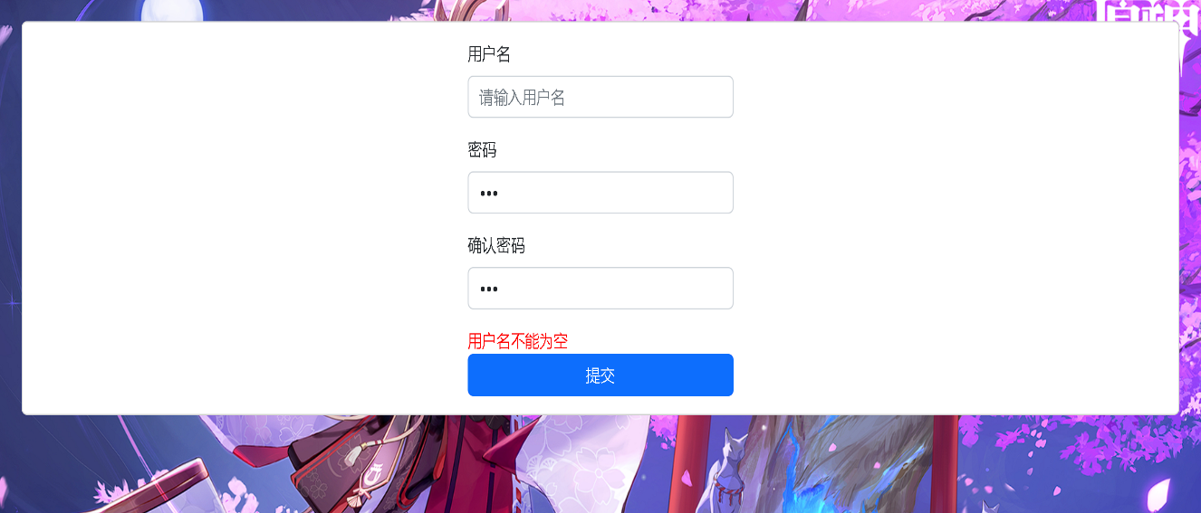

图4.2 注册测试图

1. 在登录时,输入密码错误,预计结果提示用户名或密码错误。测试用例: 用户名 zihui 密码 123。



图4.3 登录测试图

1. 在登录时,输入正确的用户名和密码,预计结果跳转匹配页面。测试用例: 用户名 zihui 密码 5201678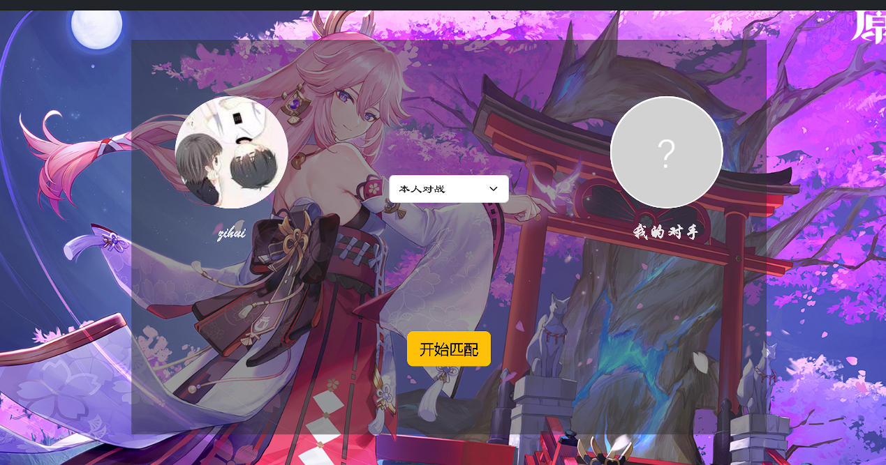

图4.4 登录测试图

## 4.3 录像功能测试

在登录成功后,点击对局列表,预计结果跳转对局列表页面。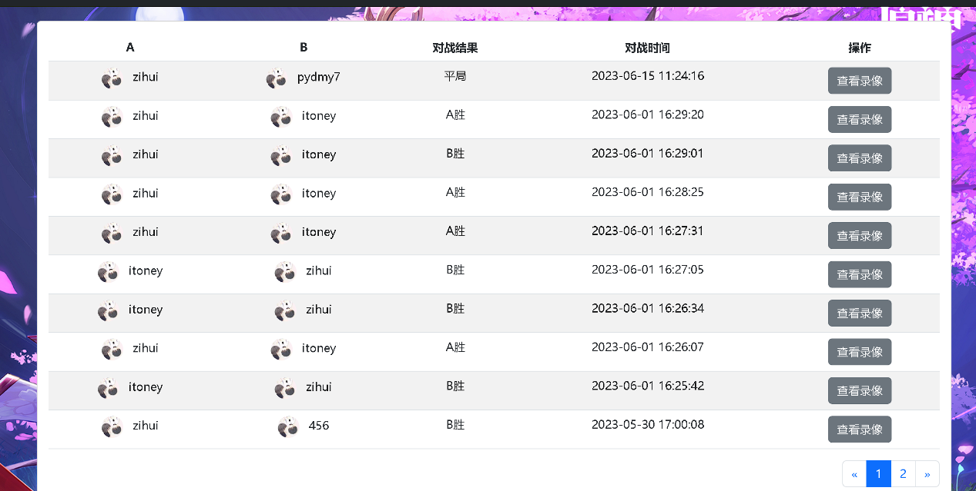

图4.5 录像功能测试图

然后点击查看录像，预计结果出现录像页面。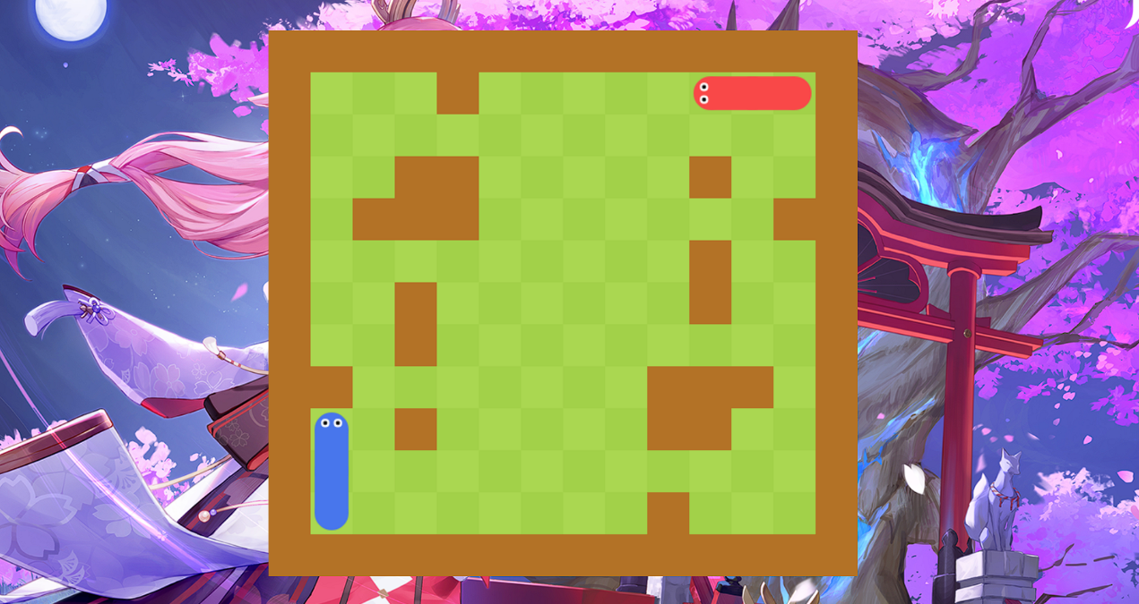

图4.6 录像功能测试图

## 4.4 匹配功能测试

1. 在匹配页面，点击匹配，如果没有其他人匹配,预计结果一直等待匹配。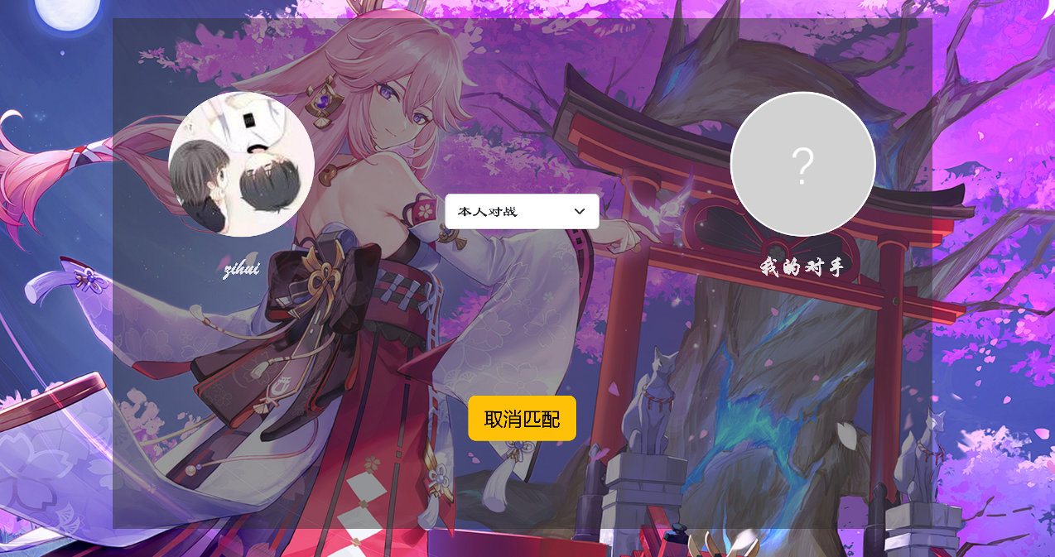

图4.7 匹配功能测试图

1. 在匹配页面，点击匹配，如果没有其他人匹配,预计结果进入对战页面。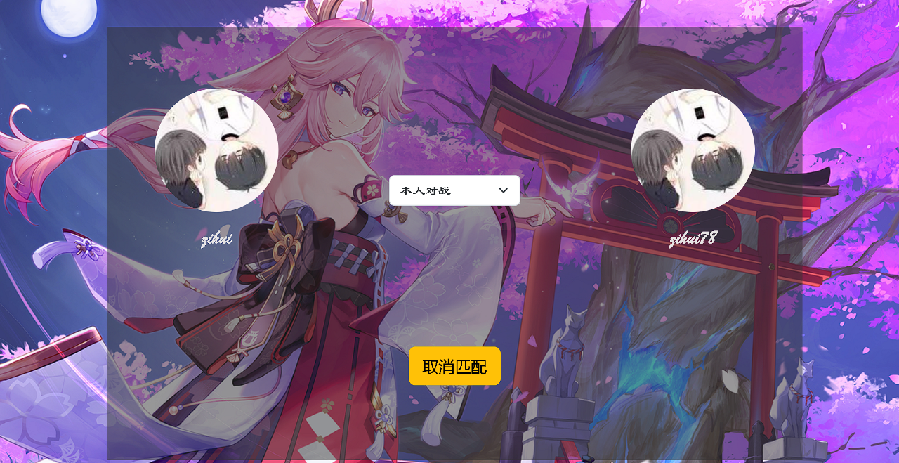

图4.8 匹配功能测试图

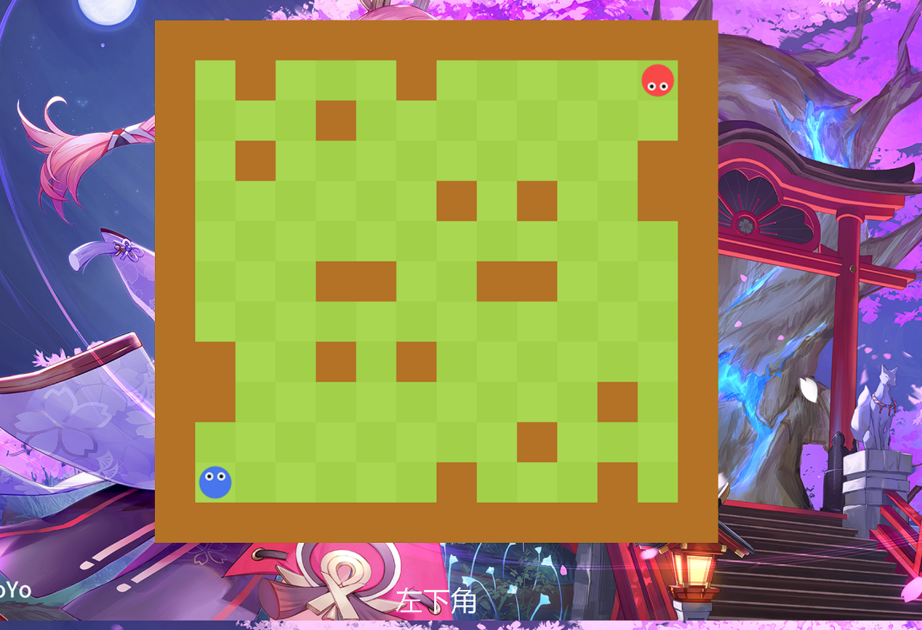

图4.9 匹配功能测试图

## 4.5 Al代码执行功能测试

进入匹配页面后,在本人对战框框可以选择执行那个 Al 代码。

1. 选择一个错误的 Al 代码,预计蛇不会动,游戏惜败。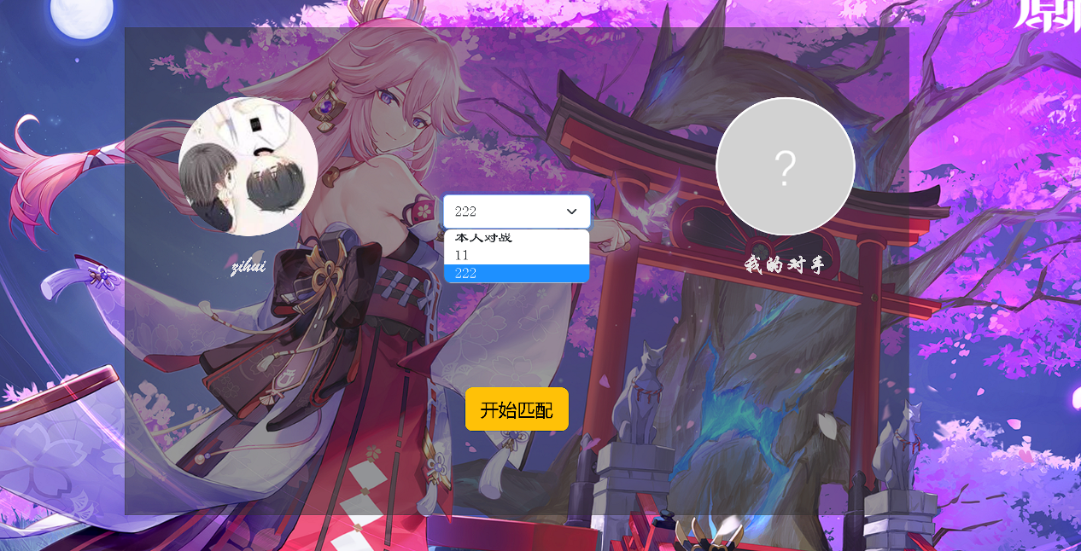

图4.10 AI代码执行功能测试图

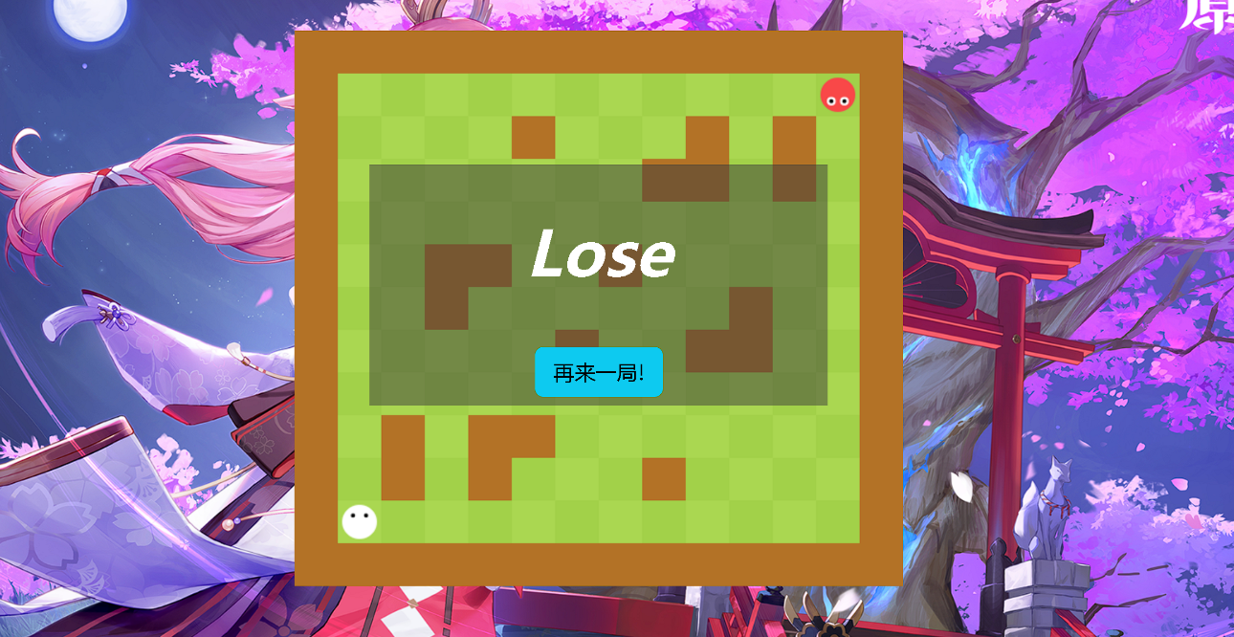

图4.11 Al 代码执行功能测试图

1. 选择一个正确的 Al 代码,预计蛇动,到最后双方有一个游戏惜败。

图4.12 Al 代码执行功能测试图

## 4.6 删除 Al功能测试

(1)在个人页面,删除 Al 代码, 预计结果删除成功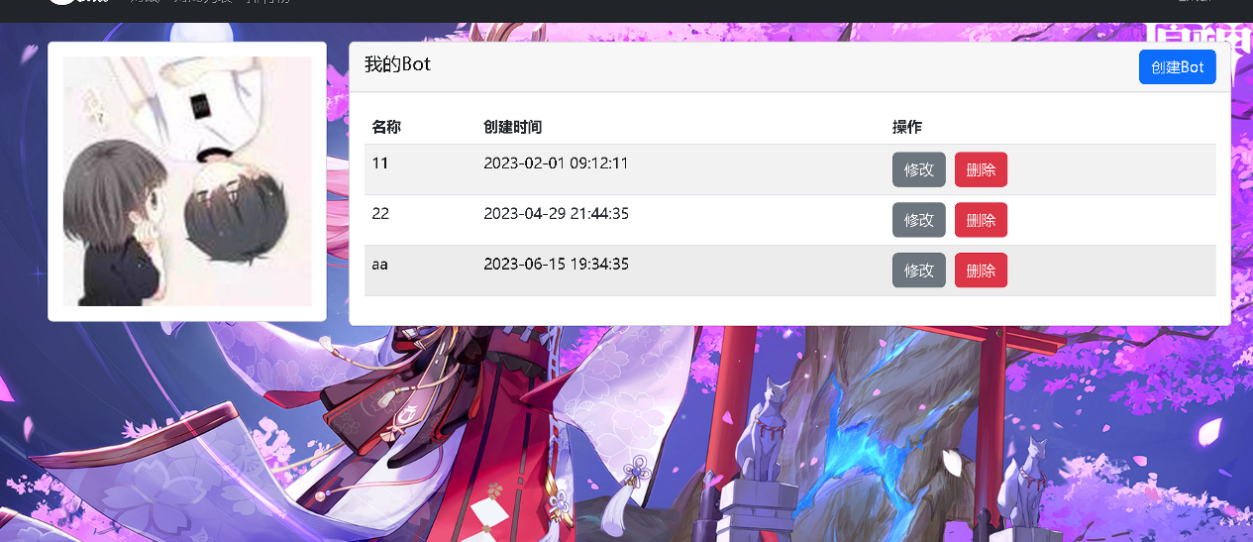

图4.13 删除 Al 功能测试图

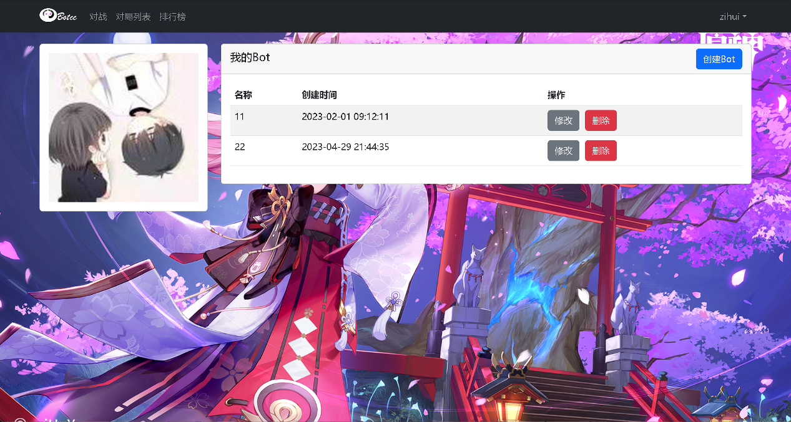

图4.14 删除 Al 功能测试图

## 4.7 添加 Al 功能测试

1. 在个人页面，添加 Al 代码, 如果标题为空,预计结果提示标题不能为空。测试用例: 名称 null 描述 aa 代码 retutn 0。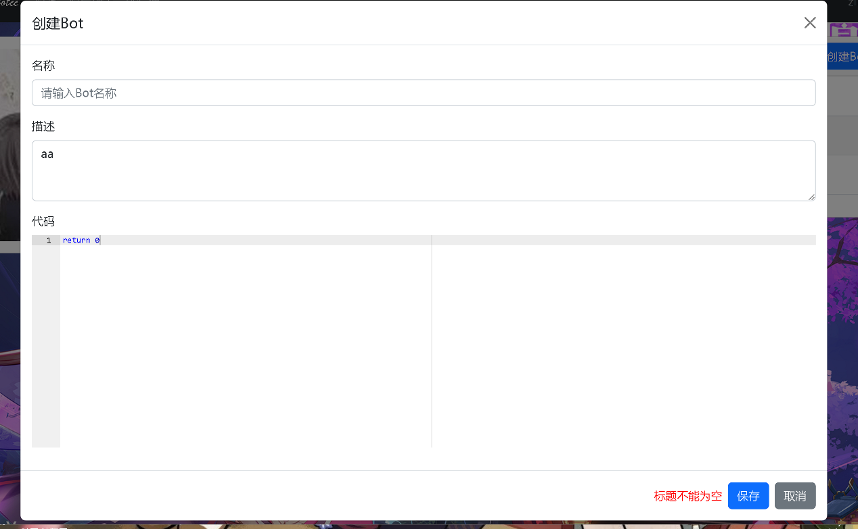

图4.15 添加 Al 功能测试图

1. 在个人页面，添加 Al 代码, 如果代码为空,预计结果提示代码不能为空。测试用例:名称aa 描述 aa 代码 null。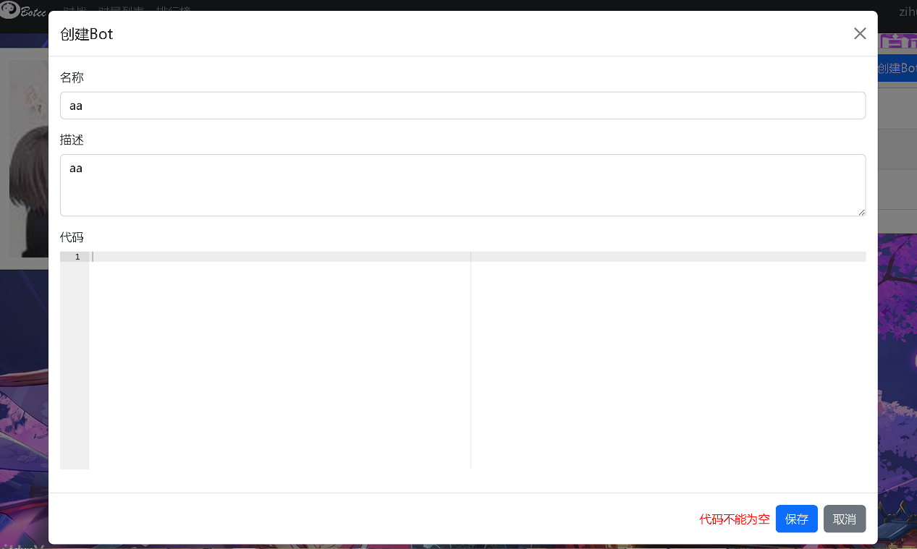

图4.16 添加 Al 功能测试图

1. 在个人页面，添加 Al 代码, 如果标题不为空,代码不为空,预计结果添加成功。

图4.17 添加 Al 功能测试图

## 4.8 更新 Al功能测试

1. 在个人页面，更新 Al 代码, 如果删除标题,预计结果提示标题不能为空。测试用例: 名称 null 描述 aa 代码 retutn 0。

图4.18 更新 Al 功能测试图

1. 在个人页面，更新 Al 代码, 如果删除代码,预计结果提示代码不能为空。测试用例:名称aa 描述 aa 代码 null。

图4.19 更新 Al 功能测试图

1. 在个人页面，更新 Al 代码, 如果修改标题,修改代码,预计结果更新成功。

图4.20 更新 Al 功能测试图

# 5 问题及解决办法

## 5.1 JWT–token 如何解决跨域问题：

JSON Web Token（缩写 JWT），是目前最流行的一个跨域认证解决方案：客户端发起用户登录请求，服务器端接收并认证成功后，生成一个 JSON 对象（如下所示），然后将其返回给客户端。客户端再次与服务器端通信的时候， 把这个 JSON 对象捎带上，作为前后端互相信任的一个凭证。服务器端接收到请求后，通过 JSON 对象对用户身份进行鉴定，这样就不再需要保存任何session 数据了。

一般流程是下面这样：

1、用户向服务器发送用户名和密码。

2、服务器验证通过后，在当前对话（session）里面保存相关数据，比如用户角色、登录时间等等。

3、服务器向用户返回一个 session_id，写入用户的 Cookie。

4、用户随后的每一次请求，都会通过 Cookie，将 session_id 传回服务器。

5、服务器收到 session_id，找到前期保存的数据，由此得知用户的身份。

这种模式的问题在于,扩展性（scaling）不好。单机当然没有问题，如果是服务器集群，或者是跨域的服务导向架构，就要求 session 数据共享，每台服务器都能够读取 session。举例来说，A 网站和 B 网站是同一家公司的关联服务。现在要求，用户只要在其中一个网站登录，再访问另一个网站就会自动登录，请问怎么实现。一种解决方案是 session 数据持久化，写入数据库或别的持久层。各种服务收到请求后，都向持久层请求数据。这种方案的优点是架构清晰，缺点是工程量比较大。另外，持久层万一挂了，就会单点失败。另一种方案是服务器索性不保存 session 数据了，所有数据都保存在客户端，每次请求都发回服务器。JWT 就是这种方案的一个代表。

## 5.2 Java 是如何解析的 JSON 的:

Java中并没有内置JSON的解析，因此使用JSON需要借助第三方类库。经过总结，一共4种方式，下面围绕每种方式生成和解析进行阐述：

1.JSON官方

2.GSON：谷歌开发的 JSON 库，功能十分全面。

3.FastJSON：阿里巴巴开发的 JSON 库，性能十分优秀。

4.Jaskon：社区十分活跃且更新速度很快。

## 5.3 Redis 是如何解决缓存：

为了提高系统的承压能力和响应速度，可以使用redis缓存数据和页面静态化

为什么要使用缓存？

缓存数据存储于代码中,而代码运行在内存中,内存的读写性能远高于磁盘,缓存可以大大降低用户访问并发量带来的服务器读写压力；实际开发过程中,企业的数据量,少则几十万,多则几千万,这么大数据量,如果没有缓存来作为"避震器",系统是几乎撑不住的,所以企业会大量运用到缓存技术;但是缓存也会增加代码复杂度和运营的成本,查询、添加缓存缓存模型和思路,标准的操作方式就是查询数据库之前先查询缓存，如果缓存数据存在，则直接从缓存中返回，如果缓存数据不存在，再查询数据库，然后将数据存入redis。

更新缓存更新策略:缓存更新是redis为了节约内存而设计出来的一个东西，主要是因为内存数据宝贵，当我们向redis插入太多数据，此时就可能会导致缓存中的数据过多，所以redis会对部分数据进行更新，或者把他叫为淘汰更合适。

内存淘汰：redis自动进行，当redis内存达到咱们设定的max-memery的时候，会自动触发淘汰机制，淘汰掉一些不重要的数据(可以自己设置策略方式)超时剔除：当我们给redis设置了过期时间ttl之后，redis会将超时的数据进行删除，方便咱们继续使用缓存

主动更新：我们可以手动调用方法把缓存删掉，通常用于解决缓存和数据库不一致问题。

# 6 项目总结

本文所设计开发的匹配游戏, 实现了匹配游戏的一些基本和必需的功能, 如游戏的匹配功能, 游戏对局录像的功能,。但游戏功能还存在着很多不足,比如对局游戏的难度功能,是不是可以选择不同的难度,录像功能是不是可以搜索自己的对局记录。但经过运行测试,该游戏运行流畅、稳定。可以满足大部分游戏玩家的需求。同时我们通过这个的课程设计,我们对 SpringBoot 和 SpringCloud 的理解进一布加深, 进一步理解 前后端 是如何通信的，通过用MybatisPlus 的使用,对数据库的应用有了进一步的提高。

# 参考文献

[1] 尤雨溪 《vue 开发》

[2] spring 《SpringBoot》 https://spring.io/

[3] MySQL 《MyBatisPlus》https://baomidou.com/

[4] Java 《Java》https://docs.oracle.com/javase/8/docs/api/